Хорошо у нас в саду.
В МАДОУ «Детский сад № 4 «Утёнок» прошёл масштабный ремонт, который коснулся практически всех помещений детского сада.
В 2022 году из бюджета Верхнесалдинского городского округа нашему учреждению была выделена субсидия на иные цели на ремонт, исполнение предписаний и приведение в соответствие с требованиями пожарной безопасности и санитарного законодательства, а также иных надзорных органов, в частности:
- ремонт туалетных комнат в группах,
- замена окон в помещениях,
- ремонт полов в помещениях групп,
- ремонт пищеблока.
Сумма была выделена значительная, ремонт получился обширный. Поэтому детский сад с 18 апреля по 15 мая 2022 года был закрыт для своих маленьких воспитанников.
С 18 апреля подрядчики приступили к ремонтным работам, все выполнили в срок и 16 мая обновлённый, ещё слегка пахнущий краской, детский сад открыл свои двери для ребятишек, родители которых с нетерпением ждали этого момента.
Итак, подробности:
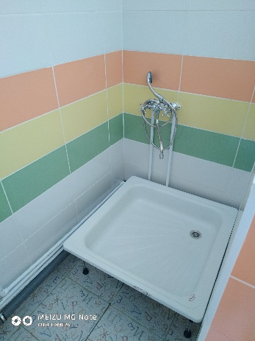
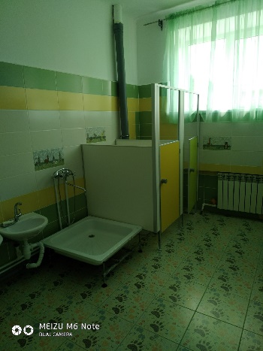
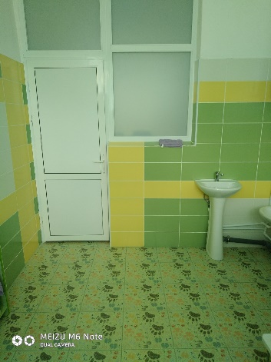
три туалетные комнаты полностью отремонтированы: поменяна вся сантехника, установлены кабинки, стены и пол выложены очень красивой плиткой, побелен потолок, установлены новые светильники, новые двери, радиаторы отопления.
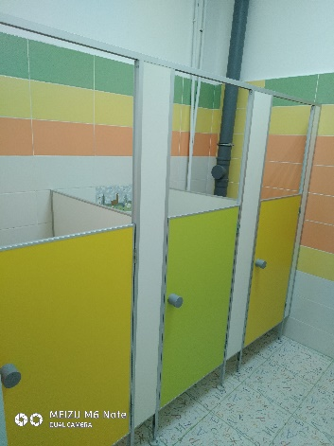
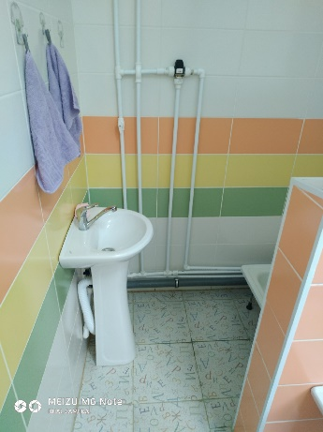
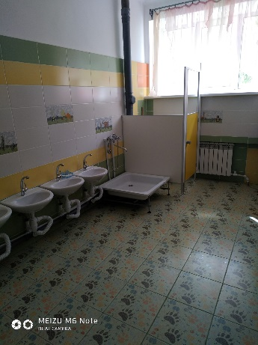
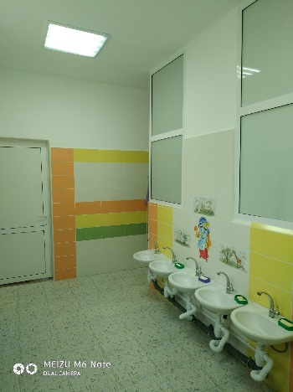
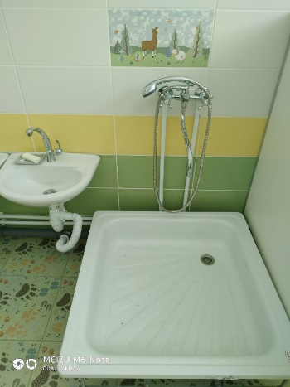

В треех группах (раздевальная, групповое помещение, спальня) положен полностью новый пол с новым покрытием.
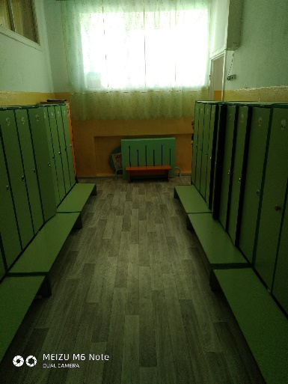

На пищеблоке ремонт коснулся всего: стены, пол, потолок, радиаторы отопления, окна, двери – все поставлено новое, светлое, соответствующее санитарным нормам.
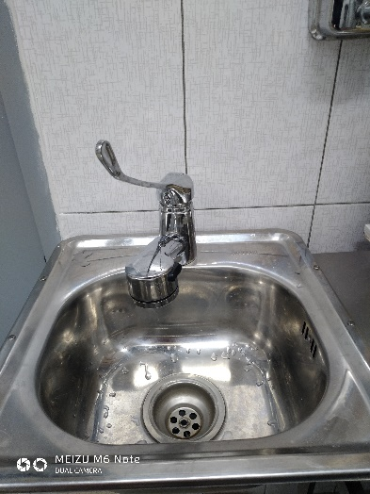
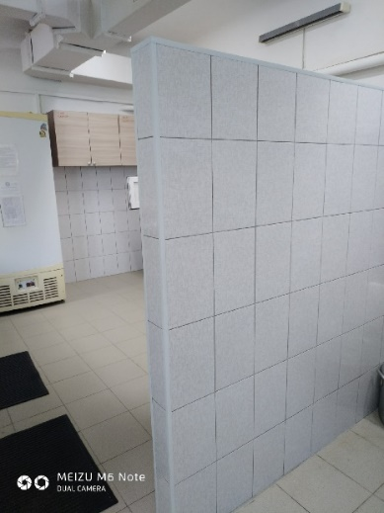
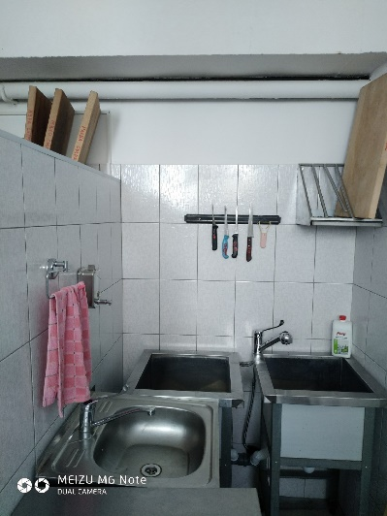

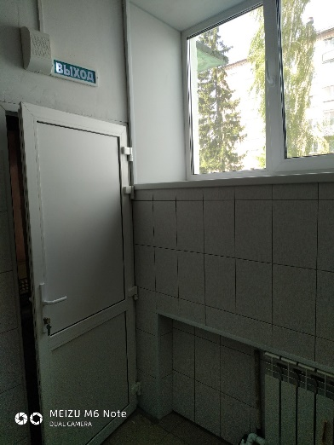
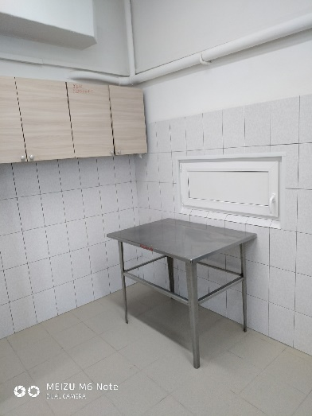
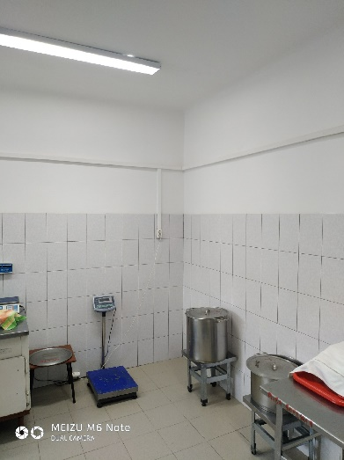

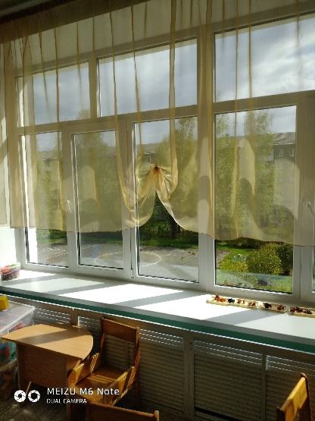
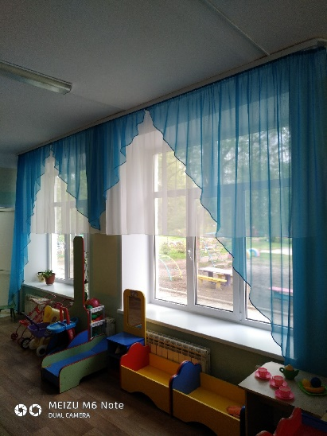
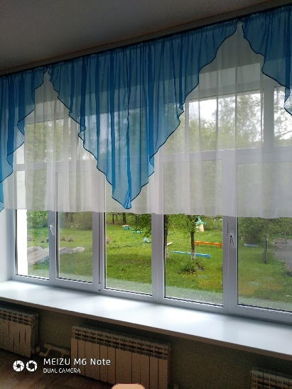
Сорок новых оконных блоков позволят деткам ярче смотреть на мир

